Mapa Elétrico do satellite (Não sei)

Versão 1.0

Componentes:

* Processador - ESP8266 NodeMCU
* Barômetro - BMP280
* Giroscópio/Acelerômetro - MCU6050
* Sensor de Humidade e Temperatura - Dht11
* Câmera Térmica Arduino - AMG8833 8x8
* Módulo RF - Wireless LoRa 433MHZ - E32 433T 30D (TTL-1W)
* modulo gps - GY-NEO6MV2

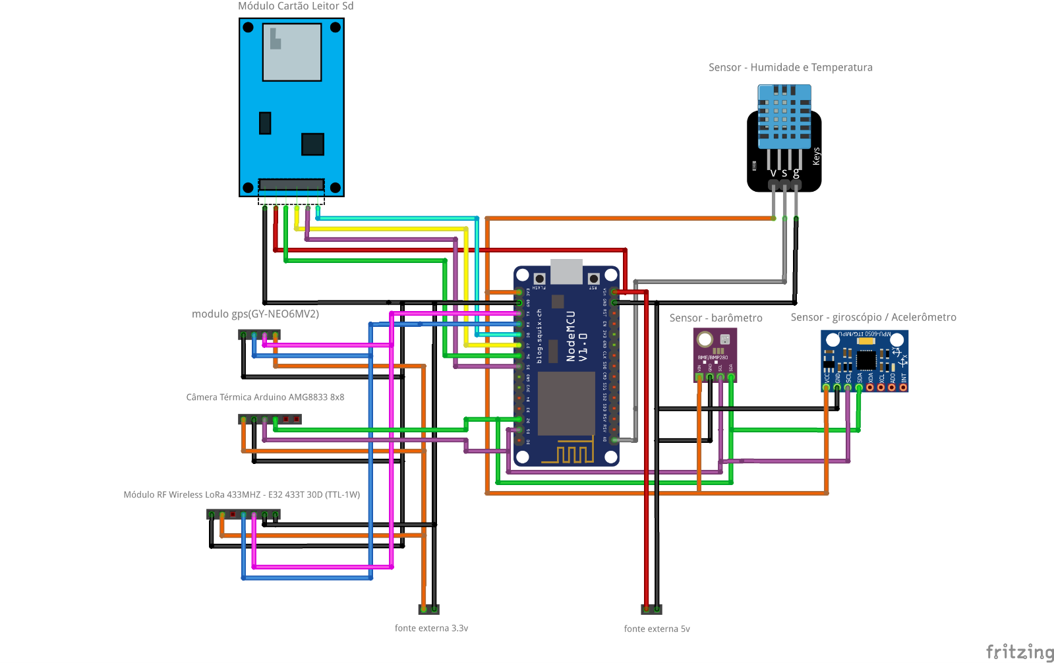

Fontes:

Modulo sd card com ESP8266: <https://www.fernandok.com/2017/12/modulo-sd-card-com-esp8266.html> ultimo acesso em: 15/02/2023 11:08

Modulo sd card para Arduino: <https://www.usinainfo.com.br/blog/projeto-arduino-sd-card-leitura-e-escrita-de-dados-no-cartao-micro-sd/> ultimo acesso em: 15/02/2023 11:08

Modulo gps: <https://www.usinainfo.com.br/gps-arduino/modulo-gps-arduino-gy-neo6mv2-antena-2531.html?search_query=Modulo+Gps+Ublox+Gy-gps6mv2+Gy-neo6mv2+&results=2> ultimo acesso em: 15/02/2023 11:08

Câmera térmica: <https://www.usinainfo.com.br/sensor-de-movimento/camera-termica-arduino-amg8833-8x8-5672.html?search_query=Camera+Termica+Arduino+AMG8833+8x8&results=1> ultimo acesso em: 15/02/2023 11:08

Modulo RF LORA: <https://www.baudaeletronica.com.br/modulo-de-rf-lora-e32-433t30d-ttl-1w.html> ultimo acesso em: 15/02/2023 11:08

Primeiros passos Lora com Arduino: <https://www.makerhero.com/blog/primeiros-passos-lora-com-arduino/> ultimo acesso em: 15/02/2023 11:08

EBYTE 2019: E32-433T30DUser Manual SX1278 433MHz 1W DIP Wireless Module